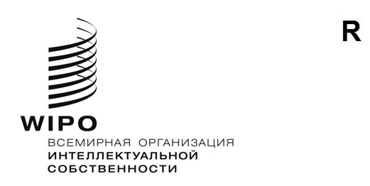
WO/CC/83/inf/2
ОРИГИНАЛ: английский
ДАТА: 11 АПРЕЛЯ 2024 ГОДА
Координационный комитет ВОИС
Восемьдесят третья (55-я очередная) сессия
Женева, 9–17 июля 2024 года
Годовой отчет Бюро по вопросам этики
подготовлен Секретариатом

Введение
- Настоящий отчет препровождается — через Генерального директора — Генеральной Ассамблее ВОИС в соответствии со служебной инструкцией № 16/2020, озаглавленной «Бюро ВОИС по вопросам этики». В нем представлена информация об основных мероприятиях, проведенных Бюро по вопросам этики в 2023 году.
- Бюро по вопросам этики было создано в 2010 году для оказания Генеральному директору поддержки в его усилиях, призванных способствовать обеспечению того, чтобы все сотрудники ВОИС при выполнении своих функций соблюдали самые высокие стандарты этики и добросовестности, предусмотренные Конвенцией, учреждающей ВОИС, Стандартами поведения для международной гражданской службы, Положениями и правилами о персонале, Кодексом этики ВОИС и соответствующими документами, определяющими политику и процедуры.
- Цель Бюро по вопросам этики — способствовать утверждению в Организации культуры этики, основанной на общих ценностях независимости, лояльности, беспристрастности, добросовестности, ответственности и уважения прав человека. Бюро по вопросам этики выполняет эту задачу, предоставляя услуги международным сотрудникам ВОИС, в том числе сотрудникам старшего руководящего звена, по следующим обширным направлениям деятельности:
  - предоставление конфиденциальных консультаций и рекомендаций;
  - проведение обучения по этике, повышение осведомленности и информационно-разъяснительная работа;
  - установление стандартов и разработка политики;
  - принятие мер по реализации политики защиты от преследований за сообщение о служебных нарушениях; и
  - принятие мер по реализации политики по вопросам раскрытия финансовой информации и декларирования интересов (FDDI).
- Бюро ВОИС по вопросам этики возглавляет главный сотрудник по вопросам этики, функционально и оперативно независимый от руководства. В 2023 году в деятельности Бюро также участвовали стажер, консультант (по необходимости), внешний контролер (FDDI/IPSAS) и сотрудник агентства, предоставлявший административную поддержку.

II. ОТЧЕТ О РАБОТЕ В 2023 ГОДУ
- В 2023 году востребованность услуг Бюро по вопросам этики повысилась. Несмотря на трудности, возникшие в связи с возросшей нагрузкой, Бюро работало эффективно и обеспечивало достижение результатов.
- Главный сотрудник по вопросам этики регулярно встречался с Генеральным директором для обсуждения вопросов, вызывающих общую обеспокоенность. Кроме того, главный сотрудник по вопросам этики информировал Генерального директора и Независимый консультативный комитет по надзору (НККН) о работе подразделения по вопросам этики.

A. ПРЕДОСТАВЛЕНИЕ КОНФИДЕНЦИАЛЬНЫХ КОНСУЛЬТАЦИЙ И РЕКОМЕНДАЦИЙ
- Бюро по этике играет ключевую роль, поддерживая этические ценности ВОИС в рамках предоставления конфиденциальных консультаций по вопросам этики всем сотрудникам ВОИС. В частности, проводится работа по урегулированию потенциальных конфликтов интересов и консультированию по сложным этическим вопросам до обострения ситуации, что позволяет избежать ущерба для деятельности и репутации Организации. Таким образом Бюро по вопросам этики также играет важнейшую роль в управлении рисками, способствуя повышению осведомленности и соблюдению применимых правил, политики и стандартов поведения. Кроме того, выступая для всех сотрудников в качестве механизма доверительных консультаций, Бюро по вопросам этики формирует конфиденциальное пространство для выражения озабоченности и получения рекомендаций.
- В 2023 году Бюро по вопросам этики удовлетворило 168 индивидуальных запросов о получении консультаций по вопросам этики в ходе личных и виртуальных встреч или в письменном виде. На диаграмме 1 обобщены сведения о запросах за период с 2019 по 2023 год.
- Если сравнить число запросов, полученных в 2023 и 2022 годах, то наблюдается постоянный рост. Это является результатом усиления взаимодействия персонала и руководства с Бюро по вопросам этики и свидетельствует о высоком уровне доверия к Бюро как к консультационному ресурсу и «безопасному пространству» для получения практических рекомендаций и поддержки. Возросшие цифры также объясняются инициативным подходом Бюро по вопросам этики к информационно-разъяснительной работе и учебным мероприятиям. В Бюро по вопросам этики поступило очень большое число запросов от Департамента управления людскими ресурсами (ДУЛР) относительно оценки потенциальных конфликтов интересов, связанных с внеслужебной деятельностью и работой по совместительству, что значительно повысило нагрузку.

Диаграмма 1. Сопоставление числа запросов за отчетный год, 2019–2023 годы

- Запросы на получение консультаций и рекомендаций охватывали широкий спектр категорий (см. диаграмму 2). Большинство из них касалось внеслужебной деятельности и работы по совместительству (68, или 40%), например, выступлений, преподавания и публикации материалов, нередко по тематике интеллектуальной собственности (ИС). Большинство этих запросов (43) поступало в Бюро по вопросам этики не напрямую, а через ДУЛР. В таких случаях Бюро по вопросам этики консультировало директора ДУЛР по вопросам потенциальных конфликтов интересов, не участвуя непосредственно в рассмотрении этих дел в соответствии с действующей политикой по вопросам внеслужебной деятельности. В других ситуациях (25) отдельные лица обращались в Бюро по вопросам этики по поводу уместности того или иного вида деятельности (членство в совете директоров, оказание услуг третьим лицам, использование информации ВОИС в письменных и исследовательских работах и т.д.), и Бюро непосредственно предоставляло им консультации.
- Другие основные категории запросов касались иных конфликтов интересов (18, или 11%), стандартов поведения (21, или 12%) и других консультаций по вопросам этики (15, или 9%) в связи со справедливым и прозрачным применением политики и процедур, информированием о неправомерных действиях, включая домогательства и сексуальные преследования, и иными проблемами на рабочем месте.
- Кроме того, Бюро по вопросам этики зарегистрировало запросы по следующим категориям: подарки (21, или 12%), раскрытие финансовой информации (13, или 8%), семейные и близкие отношения (1, или 1%) и преследование за сообщение о служебных нарушениях (11, или 7%) (см. раздел D).

Диаграмма 2. Консультации в разбивке по категориям
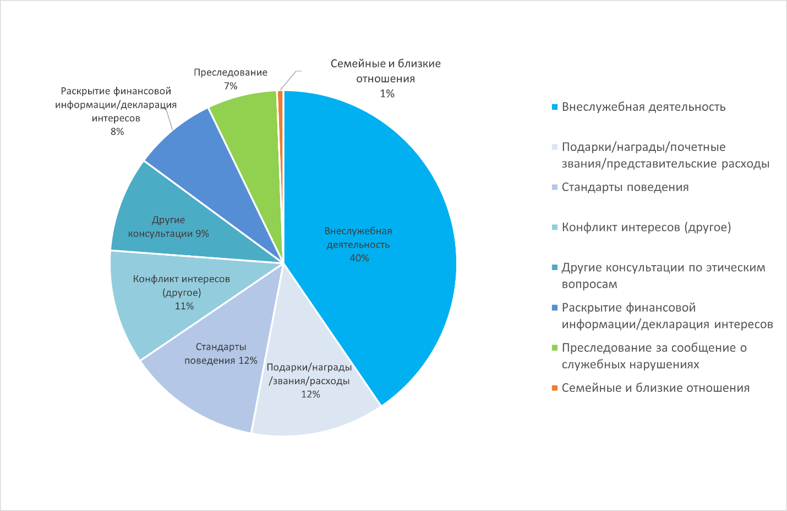

- Как показано на диаграмме 3, большинство запросов было подано сотрудниками ВОИС (168). В этой категории 114 запросов поступили от штатных сотрудников, 1 – от внештатных. В Бюро по вопросам этики также поступали запросы от ДУЛР о внеслужебной деятельности (43), а также просьбы руководства о предоставлении консультаций, т.е. запросы от руководителей ВОИС, выполняющих свои официальные руководящие функции (7). Было получено четыре запроса от бывших сотрудников ВОИС.

Диаграмма 3. Запросы в разбивке по источникам поступления
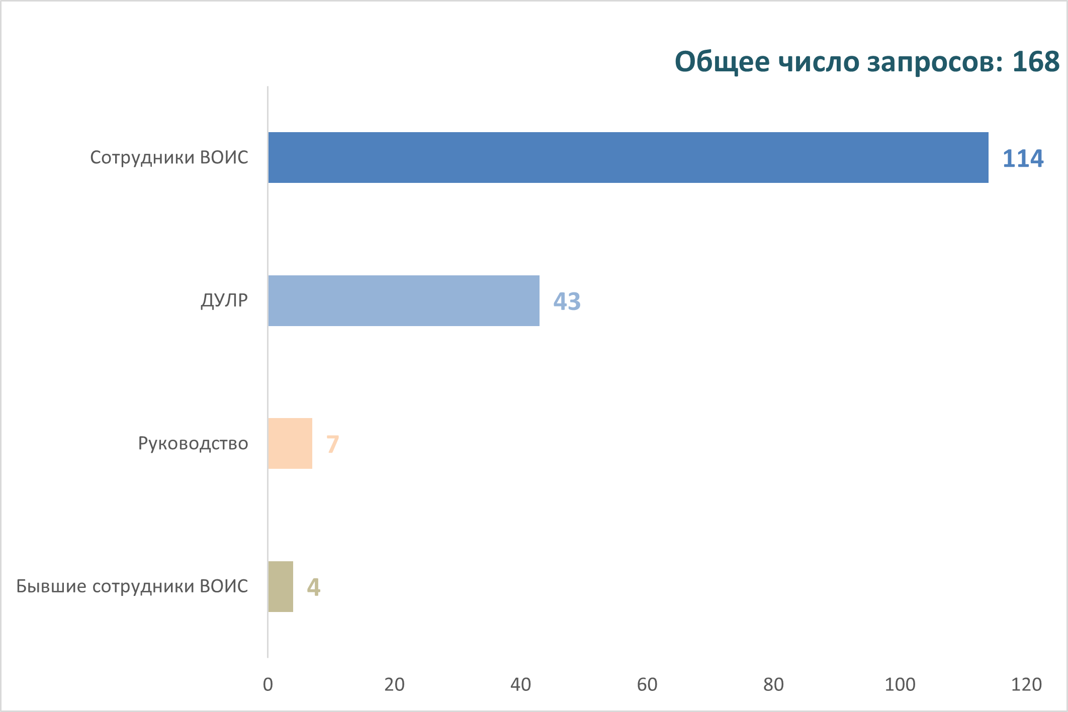

- Собственно Бюро по вопросам этики рассмотрело по существу в общей сложности 152 запроса (90%) из 168. В небольшом числе случаев (16, или 10%) Бюро по вопросам этики давало указание штатным и внештатным сотрудникам обратиться за поддержкой по вопросам, связанным с жалобами, урегулированием споров и сообщениями о предполагаемых правонарушениях, в другие структуры. Речь идет о ДУЛР, Бюро Омбудсмена, Отделе внутреннего надзора (ОВН) и руководстве (см. диаграмму 4).

Диаграмма 4. Передача на рассмотрение в другие структуры
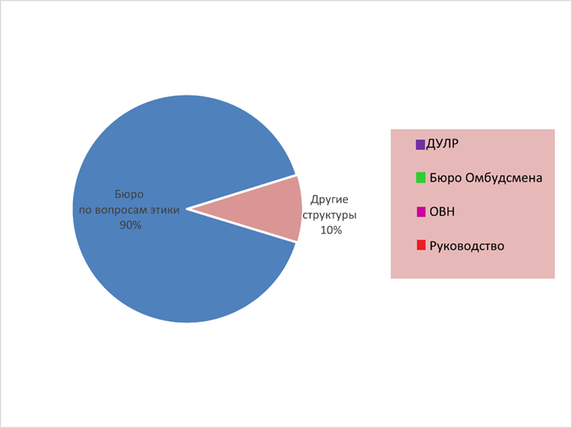

B. ПОВЫШЕНИЕ ОСВЕДОМЛЕННОСТИ И ОБУЧЕНИЕ
- Деятельность Бюро по вопросам этики по повышению осведомленности и организуемые им учебные мероприятия нацелены на укрепление основных ценностей и принципов ВОИС, повышение уровня знаний и обеспечение соблюдения положений политики в области этики, а также на то, чтобы побудить персонал и руководителей придерживаться высоких этических стандартов.
- В 2023 году Бюро по вопросам этики продолжило проведение мероприятий в целях обучения и повышения осведомленности.
- В марте, июле, октябре и декабре главный сотрудник по вопросам этики провел четыре вводных учебных занятия по этике в ВОИС, охватив 109 новых сотрудников Организации, включая руководителей и сотрудников старшего звена.
- Информационное совещание по FDDI, организованное главным сотрудником по вопросам этики в рамках подготовки к внедрению новой внутренней программы FDDI (июнь 2023 года), посетило 66 участников.

Диаграмма 5. Информационно-разъяснительная деятельность Бюро по вопросам этики
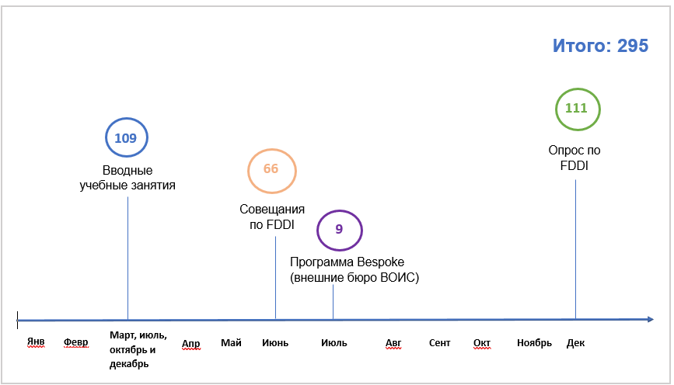

Обязательные курсы по вопросам этики
- Бюро по вопросам этики при поддержке Академии ВОИС направляет регулярные напоминания всем сотрудникам ВОИС по прошествии первых 30 дней работы в Организации. После запуска нового обучающего курса по этике и добросовестности в 2022 году все вновь принятые сотрудники обязаны пройти его. В общей сложности за 2023 год успешно завершили курс электронного обучения 1495 из 1576 участников, или 95%.
- Обучающий курс содержит обзор имеющихся ресурсов по этике, а также включает послание Генерального директора о важности этики в ВОИС и итоговый тест, инфографику, интерактивные упражнения и видеоматериалы, чтобы в увлекательной форме донести до слушателей важные этические концепции, такие как значение вопросов этики в ВОИС, этические риски, с которыми может столкнуться персонал, ожидание от руководителей и начальников действий, которые будут служить примером этического поведения, роль Бюро по вопросам этики и защита от преследований за сообщение о служебных нарушениях. Свидетельство о прохождении курса обучения действительно в течение трех лет, новые сотрудники должны пройти его в течение 30 дней после поступления на работу в ВОИС.

C. УСТАНОВЛЕНИЕ СТАНДАРТОВ И РАЗРАБОТКА ПОЛИТИКИ
- В соответствии со своим мандатом Бюро по вопросам этики оказывает поддержку по вопросам разработки стандартов и политики в контексте составления и толкования политики в области этики, и вносит вклад в работу руководства для обеспечения того, чтобы политика, процедуры и практика отражали, укрепляли и продвигали этические стандарты и принципы профессиональной добросовестности в ВОИС.

D. ЗАЩИТА ОТ ПРЕСЛЕДОВАНИЙ ЗА СООБЩЕНИЕ О СЛУЖЕБНЫХ НАРУШЕНИЯХ
- Бюро по этике отвечает за реализацию политики защиты от преследований за сообщение о служебных нарушениях, предусматривающей запрет подобных преследований, процедуры подачи жалоб и меры, которые ВОИС может принимать для борьбы с этим явлением. По получении официальной жалобы Бюро по вопросам этики рассматривает ее в предварительном порядке, и в случае установления достаточно серьезных доказательств наличия факта преследования дело передается в ОВН для проведения расследования. После завершения расследования Бюро по вопросам этики рассматривает отчет ОВН, при необходимости запрашивает разъяснения и затем определяет, имел ли место факт преследования.

Просьбы о защите от преследований за сообщение о служебных нарушениях
- В 2023 году в Бюро по вопросам этики поступило семь запросов о консультациях, касающихся преследований за сообщение о служебных нарушениях, а также четыре официальные просьбы о защите от преследований за сообщение о служебных нарушениях. На диаграмме 6 показано число таких официальных обращений по годам, начиная с 2019 года.

Диаграмма 6. Число просьб о защите от преследований за сообщение о служебных нарушениях, полученных в период 2019–2023 годов

- Четыре жалобы были связаны с предполагаемым неправомерным поведением (домогательства и злоупотребление служебным положением). Во всех четырех случаях главный сотрудник по вопросам этики счел, что в полной мере или частично имеют место внешние признаки преследования за сообщение о служебных нарушениях и, следовательно, передал эти дела в ОВН для проведения расследования. На диаграмме 7 показано, что четыре просьбы, полученные в 2023 году, сейчас находятся на рассмотрении ОВН.
Диаграмма 7. Рассмотрение четырех просьб о защите от преследований за сообщение о служебных нарушениях в 2023 году
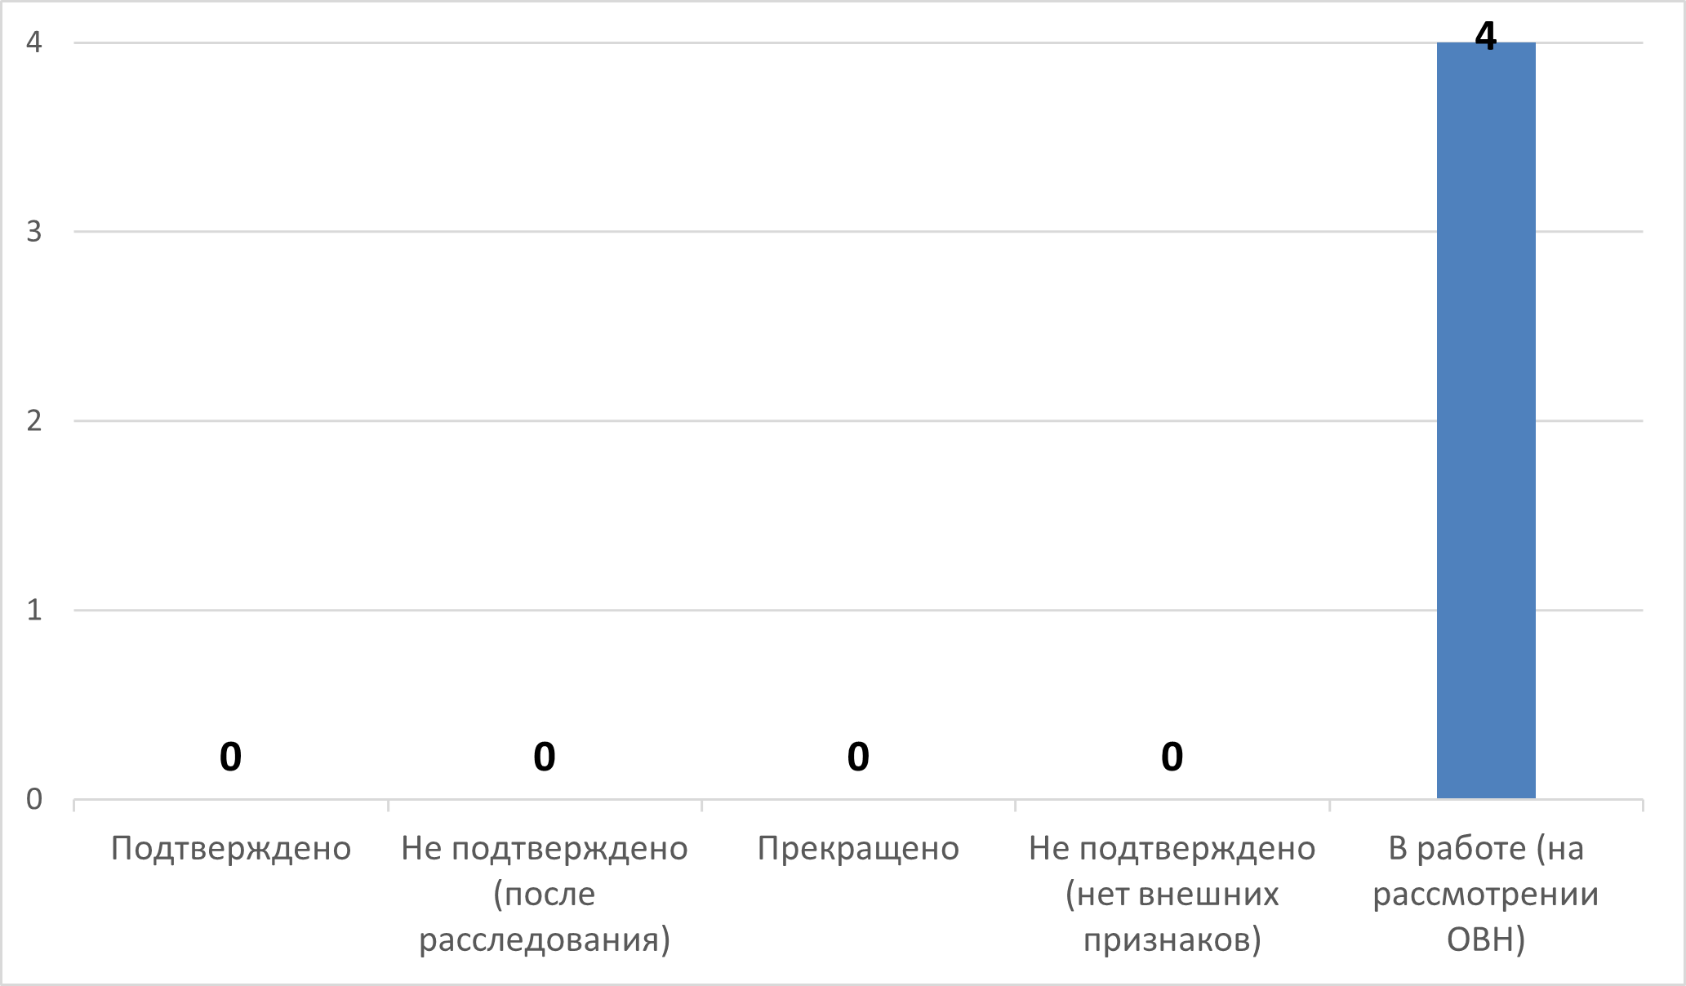

Консультации
- Бюро по вопросам этики ответило на семь отдельных запросов, касающихся защиты от преследований за сообщение о служебных нарушениях, в которых коллеги просили совета или хотели удостовериться в возможности защиты либо перед тем, как сообщить о неправомерном поведении, либо ощущая свою незащищенность в процессе деятельности, подпадающей под защиту. После этих запросов официальных просьб о защите не подавалось.

Превентивные меры
- Согласно политике ВОИС в отношении защиты от преследований за сообщение о служебных нарушениях ОВН информирует Бюро по вопросам этики о любом полученном сообщении о неправомерных действиях, которое, по мнению ОВН, сопряжено с риском преследования. Затем Бюро по вопросам этики консультируется с соответствующим лицом по поводу возможных превентивных мер. Благодаря этому положению Бюро по вопросам этики может действовать на опережение, консультируя заявителя и не ожидая, когда факт преследования реализуется на практике.
- В 2023 году Бюро по вопросам этики получило одно сообщение о неправомерных действиях, которое, по мнению ОВН, было сопряжено с риском преследования.

Обзор политики
- Для того, чтобы отразить наблюдения НККН об установленных сроках и обеспечить передачу повторного рассмотрения дел об установлении внешних признаков преследования из ведения Управления по обслуживанию проектов Организации Объединенных Наций в Бюро Организации Объединенных Наций по вопросам этики, 22 декабря 2023 года после консультаций с НККН были внесены поправки в политику защиты от преследований за сообщение о служебных нарушениях.

E. РАСКРЫТИЕ ФИНАНСОВОЙ ИНФОРМАЦИИ И ЗАЯВЛЕНИЕ О НАЛИЧИИ ЗАИНТЕРЕСОВАННОСТИ (FDDI)
- Программа FDDI, административное руководство которой осуществляет Бюро по вопросам этики, помогает содействовать обеспечению прозрачности и подотчетности, тем самым повышая доверие общественности к профессиональной добросовестности ВОИС и ее сотрудников. Программа в первую очередь является инструментом выявления и оценки рисков конфликта интересов, возникающих в связи с финансовыми инвестициями и внеслужебной деятельностью сотрудников и их ближайших родственников.
- В апреле 2023 года истек срок действия договора с компанией КПМГ о выполнении функций внешнего контролера процесса FDDI. Главный сотрудник по вопросам этики предложил ВОИС разработать собственное программное обеспечение для FDDI и заменить компанию КПМГ, выполнявшую функции внешнего контролера; руководство одобрило эти рекомендации. Новая платформа ВОИС FDDI/МСУГС была разработана к сроку раскрытия информации в 2023 году. Благодаря этому новому подходу процесс стал более эффективным и результативным, что позволяет ВОИС ежегодно экономить значительные средства. При поддержке Департамента информационно-коммуникационных технологий и Секции защиты информации Бюро по вопросам этики руководило этим проектом с целью разработки безопасной и надежной системы, управление которой Бюро будет осуществлять в конфиденциальном порядке.
- В 2023 году ежегодной программой FDDI за 2022-й календарный год было охвачено в общей сложности 111 сотрудников – сотрудники уровня D1 и выше, а также другие сотрудники специально оговоренных категорий.
Диаграмма 8. Число лиц, охваченных программой FDDI, 2019–2023 годы
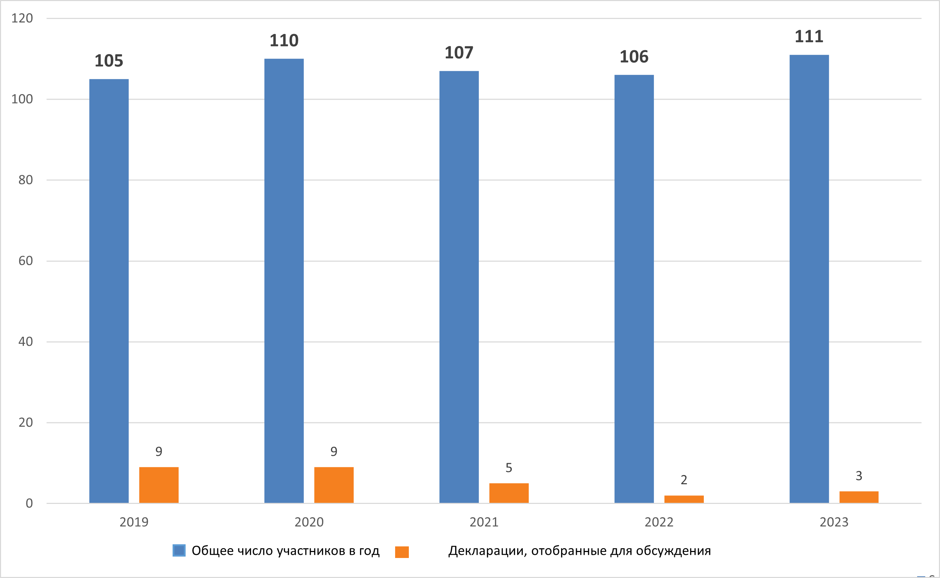
- Компания Hudson Ethics 2 LLC, новый внешний контролер, обратилась за консультацией в Бюро по вопросам этики о потенциальном или предполагаемом конфликте интересов трех участников. Бюро по вопросам этики рассмотрело эти три дела вместе с указанными сотрудниками и вынесло решение об отсутствии конфликта интересов.
- По завершении этого этапа примерно 10% участников программы FDDI (10 человек) были в произвольном порядке выбраны для участия в дополнительной проверке, предусмотренной действующими правилами. Процедура проверки позволяет Бюро по вопросам этики удостовериться, что сотрудники добросовестно и точно заполняют свои декларации о доходах и финансовых активах. Четыре сотрудника согласились принять участие в этой проверке и представили необходимые независимые документы или подтверждения. Шесть сотрудников не указали каких-либо активов или обязательств в своих декларациях FDDI. К этим шести сотрудникам обратились с просьбой подписать и представить разъяснительный документ, подтверждающий что 1) в любой момент отчетного периода они не обладали никакими требующими декларации финансовыми инструментами, активами и/или отличными от ВОИС источниками дохода или не приобретали такие финансовые инструменты и активы и не получали такой доход; и что 2) в отчетный период они не были обременены никакими требующими декларации финансовыми обязательствами. Все шесть сотрудников выполнили эту просьбу. По завершении всего процесса компания Hudson Ethics 2 представила Генеральному директору доклад в обезличенном виде. Программа была успешно завершена при 100-процентном соблюдении действующих требований.

Раскрытие информации в соответствии с международными стандартами бухгалтерского учета в государственном секторе (МСУГС)
- Руководствуясь своим мандатом, Бюро по вопросам этики в 2023 году обеспечивало административное сопровождение ежегодного процесса раскрытия информации в соответствии с МСУГС и осуществляло управление этим процессом. Всем сотрудникам уровня D2 и выше было предложено представить информацию об операциях с участием близких родственников. Все участники ответили на соответствующий запрос, и данный процесс был успешно завершен при 100-процентном соблюдении действующих требований.

Обзор политики
- Кроме того, Бюро по вопросам этики приступило к пересмотру политики FDDI, чтобы отразить внесенные в программу FDDI изменения, включая использование собственного программного обеспечения по FDDI для управления данной программой. Политика была подготовлена к публикации перед началом цикла FDDI 2023 года.

III. ПРОЧИЕ ВИДЫ ДЕЯТЕЛЬНОСТИ БЮРО ПО ВОПРОСАМ ЭТИКИ
- На протяжении 2023 года Бюро по вопросам этики продолжало взаимодействовать с НККН и своевременно представляло обновленную информацию и отчеты, в частности о выполнении плана работы Бюро. Члены Комитета проводили конструктивные обсуждения с главным сотрудником по вопросам этики и давали ему полезные указания, опираясь на свой обширный и разнообразный опыт организационной работы.
- Как и все программные подразделения Организации, Бюро по вопросам этики также вносило вклад в процессы двухгодичного и годичного планирования и работу по управлению рисками в ВОИС.

IV. СОТРУДНИЧЕСТВО ПО ВОПРОСАМ, СВЯЗАННЫМ С ЭТИКОЙ, В СИСТЕМЕ ООН

Сеть многосторонних организаций по вопросам этики (ENMO)
- Бюро по вопросам этики продолжало активно взаимодействовать с ENMO, которая выступает в качестве представительного форума, объединяющего связанные с этикой функциональные подразделения учреждений системы ООН, аффилированных международных организаций и международных финансовых учреждений и задача которой состоит в поощрении общесистемного сотрудничества участвующих структур в решении вопросов, связанных с этикой.
- В мае 2023 года главный сотрудник по вопросам этики организовал встречу руководителей отделов этики организаций — членов ENMO в Женеве. В последующий период данная группа провела три встречи и продолжает регулярно обмениваться мнениями по вопросам, представляющим взаимный интерес.

V. ДРУГИЕ СООБРАЖЕНИЯ И ЗАДАЧИ НА БУДУЩЕЕ
- Бюро будет продолжать тщательно следить за развитием в 2024 году ситуации в связи с ростом числа консультаций. Бюро по вопросам этики уже расширило имеющиеся возможности по отслеживанию дел и отчетности, но все же планирует перейти на автоматизированную систему отслеживания дел и регистрации данных, которая дополнительно облегчит мониторинг дел и аналитических материалов для более полного обоснования проводимой стратегии и поможет более эффективно и последовательно отчитываться об уровне этической зрелости в ВОИС.

- Исходя из большого числа и характера запросов, полученных в категории внеслужебной деятельности и работы по совместительству, Бюро по вопросам этики считает, что совершенствование существующих нормативных положений по вопросам внеслужебной деятельности персонала ВОИС, особенно связанной с ИС, отвечало бы интересам Организации. Кроме того, полезно было бы предусмотреть более четкие указания для персонала относительно процесса получения разрешений и роли Бюро по вопросам этики в рассмотрении дел. Бюро по вопросам этики и ДУЛР решили создать рабочую группу для рассмотрения вопроса о внесении возможных изменений в существующий процесс получения разрешений на внеслужебную деятельность.
- С учетом результатов обязательного курса по вопросам этики и профессиональной добросовестности Бюро по вопросам этики уверено, что заложена прочная основа укрепления доверия среди сотрудников и руководителей ВОИС и в самой Организации. Это также способствовало повышению подотчетности при принятии решений и укреплению этического лидерства на всех уровнях Организации. С учетом того, что Бюро по вопросам этики и другие заинтересованные стороны будут и впредь добиваться того, чтобы поведение персонала соответствовало ценностям ООН и, в частности, ВОИС, сотрудники, естественно, в свою очередь будут ожидать от Организации процедурной справедливости. Поэтому важно, чтобы политика и руководящие принципы не только четко согласовывались с этими ценностями – при четком распределении функций и обязанностей, – но и четко доводились до сведения персонала, а также проводились в жизнь со всей добросовестностью и справедливостью.
- Мандат Бюро по этике предусматривает, в частности, оказание поддержки руководству в пересмотре политики, явно или косвенно касающейся этических аспектов. Бюро призывает руководство задействовать свой опыт при обсуждении в будущем политики ВОИС, особенно в отношении нынешней инициативы по изменению культуры, добиваясь, чтобы этические соображения и соображения, связанные со Стандартами поведения для международной гражданской службы, всегда должным образом включались в политику и руководящие принципы Организации.

- В 2023 году Бюро по вопросам этики инициировало четыре обзора политики в области FDDI/МСУГС, защиты от преследований за сообщение о служебных нарушениях, отношений интимного характера по обоюдному согласию между сотрудниками и внеслужебной деятельности.
- Успешный запуск новой внутренней платформы (FDDI) состоялся в июне 2023 года, за которым последовала разработка МСУГС в преддверии запуска в январе 2024 года.
- В соответствии с Отчетом о кадровых ресурсах за 2023 год в Бюро по вопросам этики открыта одна штатная должность главного сотрудника по вопросам этики. Главному сотруднику по вопросам этики оказывают поддержку один сотрудник агентства (неполный рабочий день) по административным вопросам и, при необходимости, подрядчики, особенно в период раскрытия финансовой информации. После ухода с должности главного сотрудника по вопросам этики в ВОИС г-жи Джовани Филожен 16 октября 2023 года г-н Дэвид Митчелс начал выполнять функции временного главного сотрудника по вопросам этики до назначения нового главного сотрудника по вопросам этики.
- Наконец, Бюро по вопросам этики хотело бы отметить, что высоко ценит поддержку руководства и других подразделений в процессе осуществлении своего мандата. Бюро по вопросам этики планирует чаще проводить брифинги для высшего руководства ВОИС, поскольку это позволяет повысить осведомленность об этических вопросах при соблюдении независимости Бюро и обязательств по сохранению конфиденциальности. Кроме того, Бюро высоко оценило наличие временного персонала, что способствовало расширению его возможностей в 2023 году. При наличии ресурсов на более постоянной и продолжительной основе Бюро по вопросам этики хотело бы получить дополнительных сотрудников для реагирования на рост числа дел, оказания более существенного влияния на сотрудников и осуществления новых и стратегических инициатив.

VI. ЗАКЛЮЧЕНИЕ
- В 2023 году Бюро по вопросам этики прилагало большие усилия для предоставления содержательных экспертных консультаций по вопросам этики, организации высококачественного обучения и проведения серьезной информационно-разъяснительной работы в целях укрепления потенциала и дальнейшего повышения осведомленности о руководящих принципах и стандартах поведения ВОИС и обеспечения их понимания и соблюдения. Бюро с удовлетворением отмечает расширение взаимодействия с персоналом по вопросам этики, и оно надеется продолжить эту работу в следующем году.
- После получения положительных отзывов Бюро по вопросам этики планирует выпустить иллюстрированный сводный отчет для всех сотрудников ВОИС. В этом отчете будет представлен обзор работы Бюро. Снимок страницы этого отчета приводится в приложении.
[Приложение следует]
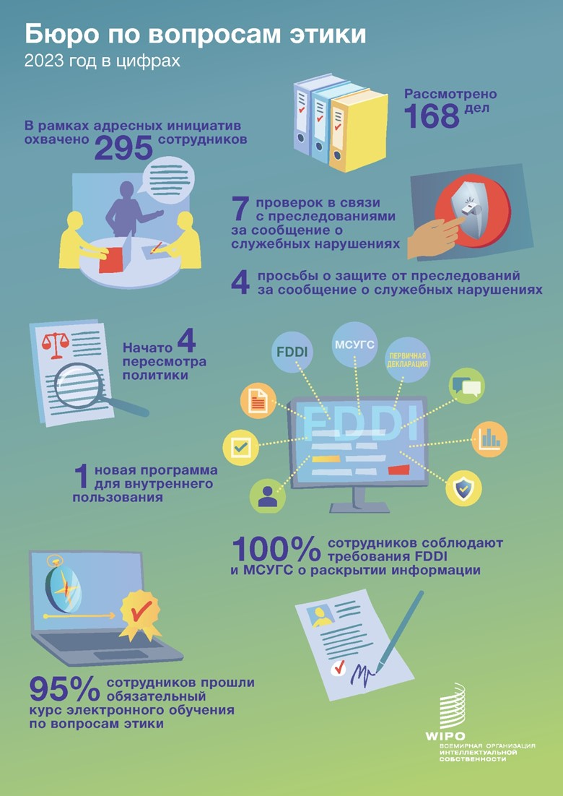
[Конец приложения и документа]

Включая всех штатных и внештатных сотрудников ВОИС, работающих в штаб-квартире ВОИС и за пределами Женевы. Кроме того, Бюро по вопросам этики предоставляет услуги сотрудникам Международного союза по охране новых сортов растений.
Бюро привлекало консультанта (по необходимости, на почасовой основе), внешнего контролера (FDDI/IPSAS), стажера (8 месяцев) и сотрудника агентства (9 месяцев) на неполный рабочий день (80%) для оказания административной поддержки.
Бюро по этике считает запросом любое индивидуальное обращение одного штатного или внештатного сотрудника для получения конфиденциальной консультации и рекомендаций в связи с определенными фактами. В рамках одного запроса может направляться нескольких сообщений по электронной почте и/или проводиться несколько бесед, или же может оказаться достаточно одного контакта.
Внеслужебная деятельность. К этой категории относятся вопросы, касающиеся внешней занятости, занятий и другой внеслужебной деятельности, которая может помешать персоналу ВОИС выполнять свои служебные функции в Организации.
В настоящее время политика ВОИС по вопросам внеслужебной деятельности не предусматривает выполнения Бюро по вопросам этики консультативных функций по каждому запросу относительно осуществления такой деятельности. В соответствии с передовой практикой в системе ООН Бюро согласилось помогать ДУЛР в проверке запросов относительно осуществления внеслужебной деятельности для предотвращения каких-либо потенциальных конфликтов интересов. Согласно Инструкции № 16/2020 о Бюро по вопросам этики ВОИС, «предоставление штатным сотрудникам и другому персоналу консультаций и рекомендаций по этическим вопросам на конфиденциальной основе» входит в круг его основных обязанностей. Конфликты интересов по своей природе являются вопросом этики.
Конфликт интересов. Эта категория охватывает вопросы, касающиеся независимости и беспристрастности, например личные финансовые конфликты интересов, использование активов ВОИС и ограничения после окончания договора найма.
Стандарты поведения. Эта категория охватывает вопросы, касающиеся Стандартов поведения для международной гражданской службы и сообщений или обращений по поводу поведения на работе, включая предполагаемые случаи ненадлежащего поведения, мошенничества и коррупции, домогательств, злоупотребления служебным положением, дискриминации и добросовестного применения политики.
К числу других вопросов этики относятся обращения по поводу этических вопросов, связанных с трудоустройством, и вопросы сотрудников относительно откровенного высказывания своего мнения и справедливого применения политики и практики ВОИС.
Подарки, награды, почетные звания и представительские расходы. В эту категорию входят, в частности, консультации для сотрудников ВОИС о том, как вести себя, когда им в рамках выполнения служебных обязанностей или в связи с их статусом в ВОИС предлагают подарки, услуги, вознаграждение, почетные звания, награды или знаки признательности из внешних источников, с уточнением, стоил ли подарок меньше порогового уровня 200 шв. франков, как предусмотрено в политике ВОИС в отношении подарков и почетных званий.
К этой категории относятся работники агентств, индивидуальные подрядчики и другие внешние провайдеры.
См. публикацию ДУЛР Данные о персонале ВОИС за 2023 год.
Для прохождения предыдущего обязательного курса по вопросам этики был предусмотрен годичный срок, для действующего курса сроки установлены не были.
Вначале принять участие в программе было предложено 111 сотрудникам.

